Guía Formativa N° 1 Ed. Física y Salud 7 º Año Básico
*Esta guía tiene un 60% de exigencia”
L : 60 a 100% de logro
NL: menos del 60% de logro

Puntaje Obtenido | L | NL

Nombre: Fecha: de del 2020

Objetivo de Aprendizaje: Desarrollar y conocer la resistencia cardiovascular, fuerza muscular, velocidad y flexibilidad para alcanzar una condición física saludable (OA3).

Instrucciones para los/las estudiantes:
- Sigue las instrucciones de cada item.
- Si tienes alguna consulta en el Texto de la asignatura o digital en www.curriculum línea.cl.
- Continúa revisando la página del Colegio para que continúes desarrollando nuevas actividades y revises tus avances.

Item I Define los siguientes conceptos utilizados en la clase de educación física. (1 punto cada una)

- Resistencia cardiorrespiratoria: Es la capacidad de realizar o mantener un esfuerzo continuado durante el mayor tiempo posible retrasando la aparición de la fatiga (cansancio muscular).

- Fuerza muscular: Es la capacidad física básica que permite mantener o vencer una resistencia exterior mediante contracciones o esfuerzos musculares.

- Velocidad: Es la capacidad de desarrollar o realizar uno o varios movimientos en el menor tiempo posible.

- Flexibilidad: Capacidad que nos permite realizar movimientos de gran amplitud con alguna parte de nuestro cuerpo.

Item II Escoge 3 definiciones anteriores y describe 2 ejercicios por cada una de ellas. (2 puntos cada una).

1.- Fuerza: Levantamiento de pesas, lanzamiento de la bala.

2.- Velocidad: carrera de 100 metros, jugar fútbol.

3.- Resistencia: Correr una maratón, realizar el test cooper.

Item III Lee el siguiente texto y responde la siguiente pregunta.

¿Qué son las cualidades físicas básicas?
Son el conjunto de las aptitudes de cada persona, que hacen posible la realización de una actividad física determinada. Estamos hablando de la fuerza, resistencia, velocidad y flexibilidad.
La preparación del deportista tendrá dos fases: una general y otra específica de cada deporte en particular. El entrenamiento de dichas cualidades físicas generales serán la base para desarrollar las especificas (gesto técnico, etc.) dando lugar a la condición física general.
Es importante tener en cuenta que las cualidades físicas básicas no se dan nunca puras en ninguna actividad, sino que van siempre interrelacionadas, siendo fundamental el entrenamiento de todas ellas, para alcanzar una buena condición física general como decíamos y, en función del deporte elegido, hacer especial hincapié en aquella que más necesitemos. Pero siempre sin olvidar el resto.

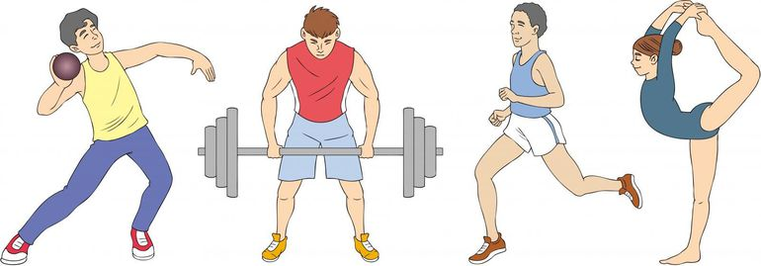

1.- ¿Cuál es tu deporte favorito y qué cualidades físicas se destacan en su desarrollo?

Ejemplo:

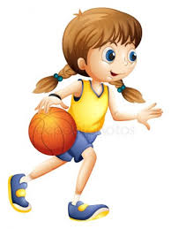 Las cualidades Físicas que se desarrollan más en el deporte de básquetbol, es la resistencia y velocidad.

Realiza en casa los siguientes ejercicios, 3 veces a la semana.
Nota: Algunos de estos ejercicios pueden ser evaluados al regreso de clases.

Ejercicios
1.- Calentamientos:  Rebotes con pies juntos 30 segundos  Elevación de rodillas 15 segundos (Skiping)  Elevación de talones 15 segundos (Taloneo)  Brazos a delante y brazos atrás 15 segundos cada uno.  (Repetir 3 veces ) | 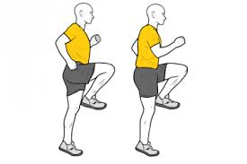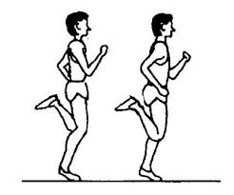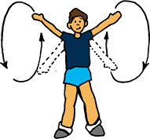
2.- Flexibilidad: Aplicar ejercicios utilizados en clases 5 minutos. Por ejemplo:  En posición de pie con rodillas extendidas tocar zapatillas. | 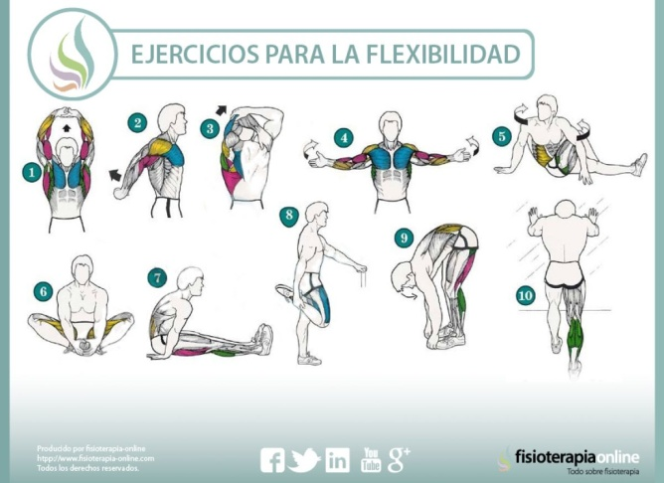
3.- Resistencia muscular:  Abdominales: 3 series de 30 cada una.  Posición plancha: 3 series de 15 segundos cada una.  Sentadillas: 3 series de 15.  Rebotes en el lugar: 3 series de 40 segundos cada una. | 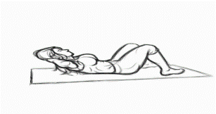 abdominales 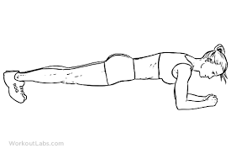 plancha
4.- Vuelta a la calma
Repetir ejercicios de flexibilidad (suave).

